CDZ型 组合式救援支撑柱
采用多种高强度铝型材，多种高强度铝支撑头和代柄钢销结构，使该救援装置应用范围大，可用于各种形状的支撑表面；全套有50余种组合，1000余个零件组成。可采用手动和气动调整支撑距离；可用液压调整预紧力。高强度的铝合金使该救援装置重量轻，承载大，耐腐蚀，外形美观。救援柱可配各种支撑头单根使用，又可组成各种用于支撑重型结构和吊起人和物；还可以用于墙壁和壕沟壁支撑。可选配附件：气瓶、气泵、液压手动泵和液压柱。
性能指标：
组合 | 单柱支撑 | 三柱一体支撑 | 三脚架支撑/吊挂 | 龙门架支撑/吊挂 | 水平支撑 | 斜支撑
长度 mm | 495～3555 | 698～3760 | 535～3430 | 1280～3430 | 1095～3555 | 1095～3555
导轨长度mm |  |  |  |  | 600～4800 | 600～4800
承载KN | 50～80 | 90～240 | 90～240 | 20～30 | 60～80
气动压力MPa | 0.2～0.6 | 0.2～0.6
支撑角度 o |  |  | 25～45 | 25～45
两柱夹角o |  |  |  |  |  | 30～60
质量 kg | 8～23 | 55～100 | 55～100 | 46～66 | 47～133 | 33～83

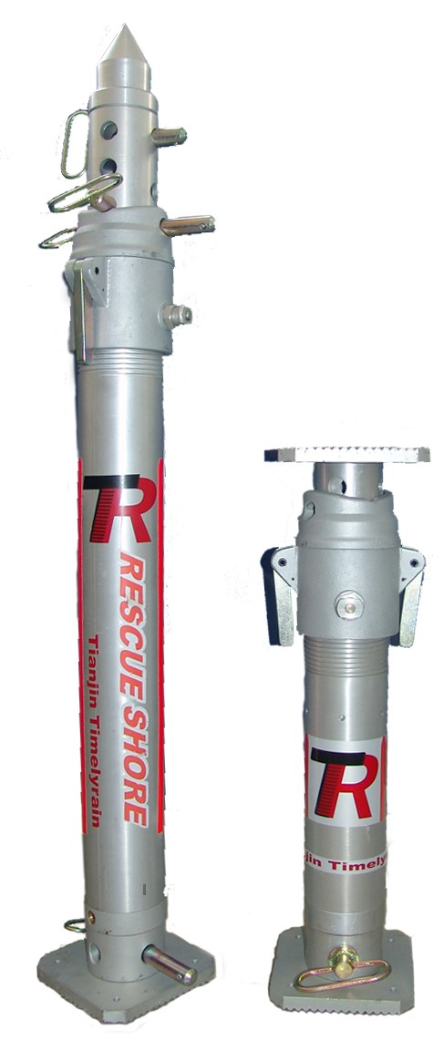
几种典型的支撑示意图：
